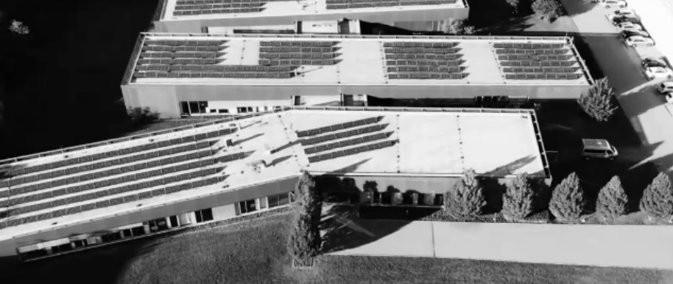
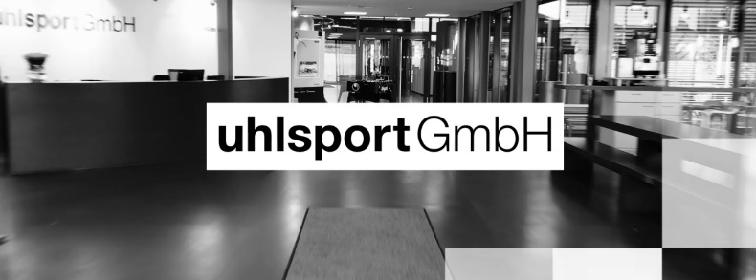
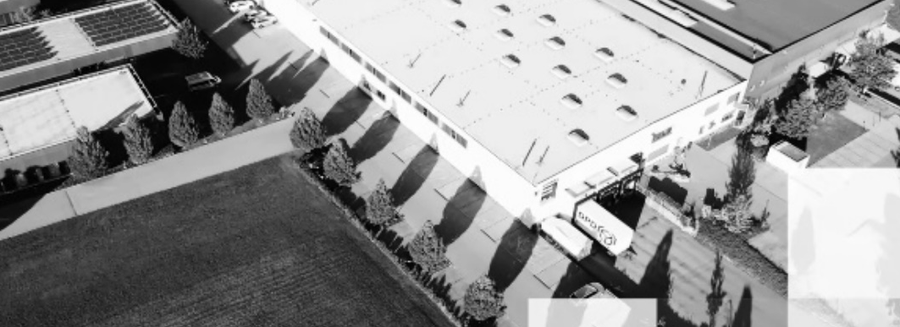

JOIN THE ADVENTURE
Jedes Team muss regelmäßig an seinem Kader arbeiten, ihn ausbauen und verbessern. Wir sind immer auf der Suche nach engagierten, kreativen und motivierten Köpfen.

Für das Wintersemester (ab 01.09.2026) suchen wir eine:n

Praktikant:in im Bereich Marketing & Kommunikation (m/w/d)

für den Zeitraum von 6 Monaten (Pflichtpraktikum)

Deine Mission:
- Mitarbeit und Unterstützung der Marketing-Abteilung in allen Bereichen des allgemeinen Tagesgeschäftes wie z.B. Content-Produktionen, Produktmarketing, Social Media, PR, Eventorganisation oder Sponsoring
- Selbständige Planung und Umsetzung diverser Veranstaltungen und Projekte
- Organisation und Durchführung von Promotion- und Verkaufsaktivitäten, Betreuung der Kund:innen und Vertragspartner:innen vor Ort
- Unterstützung bei der Pflege von Unternehmens- und Firmenwebsites sowie des Social Media- und Influencer-Bereichs

Deine Talente:
- Du bist sportinteressiert, aktive:r Teamsportler:in oder hast eine hohe Affinität zu den Teamsportarten Fußball oder Handball.
- Du bist aktuell im Bereich Sport- oder Betriebswirtschaft, Kommunikation oder Marketing immatrikuliert
- Gute MS-Office-Kenntnisse sind wünschenswert
- Du besitzt idealerweise einen Führerschein der Klasse B
- Dein hohes Maß an Teamgeist, Eigeninitiative und Kommunikationsfähigkeit zeichnet Dich aus
- Du bist ein Organisationstalent

Deine Benefits:
- Ein motiviertes, kreatives und tatkräftiges Team, kurze Entscheidungswege und ein offenes sowie konstruktives Arbeitsklima
- Anspruchsvolle und spannende Aufgaben bei flexiblen Arbeitszeiten
- Gegen den Durst: kostenloser Kaffee und Wasserspender
- Für später: eine bezuschusste betriebliche Altersvorsorge
- Für die Gesundheit: regelmäßige Gesundheitschecks und vergünstigte Fitnessstudio-Tarife
- Mitarbeiterrabatte auf das gesamte Sortiment und Zugang zur Corporate Benefits – Plattform

BRAVE. PROGRESSIVE. TRUSTWORTHY.
uhlsport & Kempa - das ist die uhlsport GmbH. Das sind wir. Zwei Marken für die Top-Sportarten in Deutschland. Zwei Marken, die vorangehen. Zwei Marken, die Athletinnen und Athleten motivieren und besser machen. Wir sind die Anlaufstelle für alle Vereine, alle Mannschaften und alle Individualsportlerinnen und- sportler aller sportlichen Disziplinen weltweit.
VIELFALT. GLEICHBERECHTIGUNG. INKLUSION.
Teamsport ist für alle da. Ohne Ausnahme und für uns eine Selbstverständlichkeit. Denn wir glauben an die Stärke der Vielfalt und sind überzeugt davon, dass es genau diese unterschiedlichen Perspektiven und Erfahrungen sind, die uns gemeinsam voranbringen. Wir legen großen Wert darauf, dass bei uhlsport für all unsere 240 Mitarbeitenden weltweit aus 22 verschiedenen Nationen, ein Umfeld herrscht, in dem sie sich willkommen fühlen.
Du willst mehr über die uhlsport GmbH erfahren? Schau vorbei unter:
www.uhlsport.group

Willst du Teil des uhlsport-Teams werden? Dann freuen wir uns auf Deine schriftlichen Bewerbungsunterlagen an:

uhlsport GmbH I Personalabteilung, z. Hd. Frau Cheyenne Piek
personal@uhlsport.de I https://uhlsport.group/karriere/

